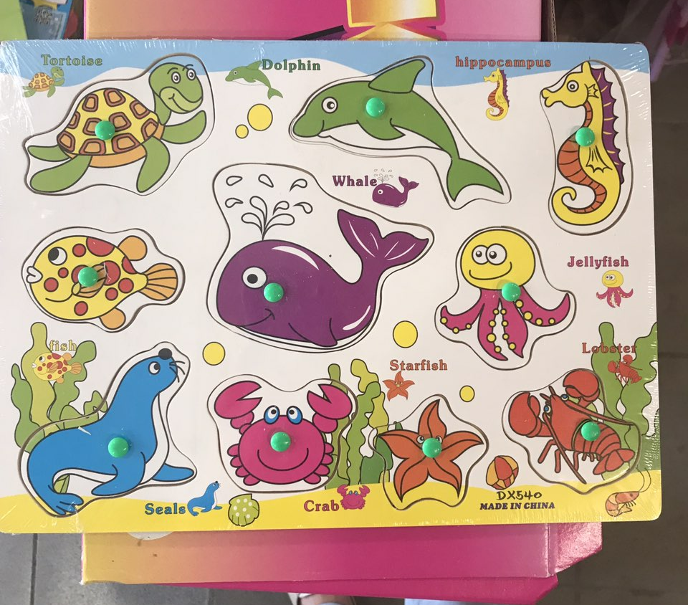

Іграшка дерев’яна, артикул: ТНS -015; виробник: Максленд Інтернейшнл Інтерпрайз Лімітед Рум», адреса: 801, 8/Ф, Хінг Іп Комершіал Центр, 272-284 Дес Ву Роуд Централ, Гонг Конг; дата виготовлення: 2018 року, відповідно до протоколу випробувань іграшок ДП «Укрметртестстандарт» № 5880/19-і від 21.06.2019 року за показниками маркування не відповідає вимогам п.19 Технічного регламенту безпечності іграшок, затвердженого Постановою Кабінету Міністрів України від 28 лютого 2018 року № 151: найменування та адреса імпортера чи зареєстрованої торгівельної марки відсутні, документ що супроводжує іграшку не наданий.

